地热

简介
地热， Name des Artikels， Name of the article，指地球内部的热量。 地热能：指封闭在地球中距地表足够近的距离内，并可被经济开采的天然热能。1)

地热的分类
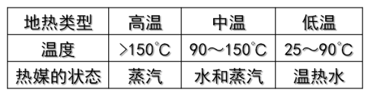

地热的应用
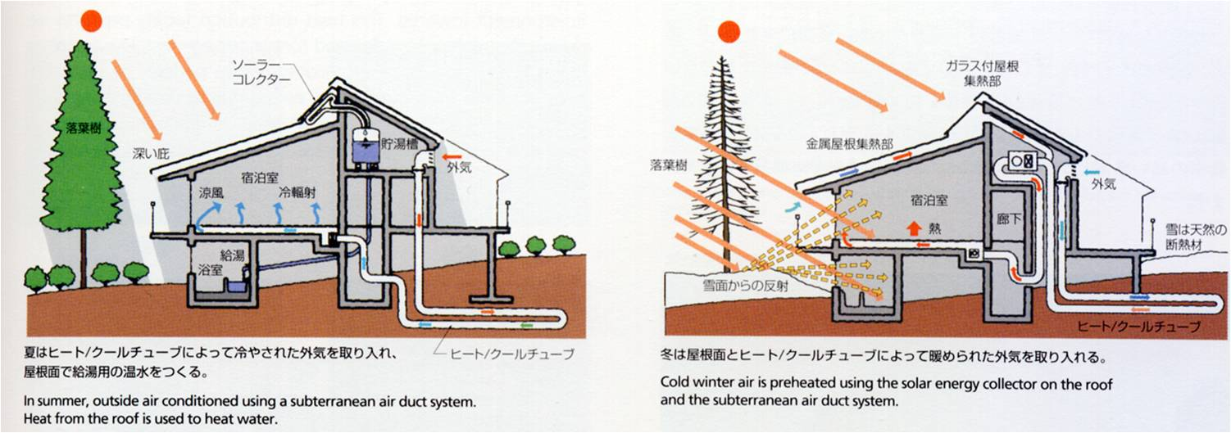
发电、采暖、空调等。

参考文献

1) 作者姓名，参考文献名称，发表年限，发表地点 - 进一步说明

